1. Регистры PORTD и TRISD микроконтроллеров серии PIC16F87X

PORTD представляет собой 8-разрядный двунаправленный порт ввода/вывода. Биты регистра TRISD определяют направление каналов порта. PORTD может работать как 8-разрядный микропроцессорный порт (ведомый параллельный порт), если бит PSPMODE (TRISE<4>) установлен в «1». В режиме ведомого параллельного порта ко входам подключены буферы TTL.
Структурная схема выводов PORTD (режим цифрового порта ввода/вывода) приведен на рисунке 1, а функциональное назначение – в таблице 1.
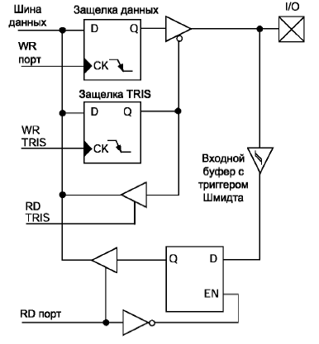

Рисунок 1

Таблица 1
Обозначение | Номер бита | Буфер | Описание
RD0/PSP0 | 0 | ST/TTL⁽¹⁾ | Двунаправленный порт ввода/вывода или вывод ведомого параллельного порта бита 0
RD1/PSP1 | 1 | ST/TTL⁽¹⁾ | Двунаправленный порт ввода/вывода или вывод ведомого параллельного порта бита 1
RD2/PSP2 | 2 | ST/TTL⁽¹⁾ | Двунаправленный порт ввода/вывода или вывод ведомого параллельного порта бита 2
RD3/PSP3 | 3 | ST/TTL⁽¹⁾ | Двунаправленный порт ввода/вывода или вывод ведомого параллельного порта бита 3
RD4/PSP4 | 4 | ST/TTL⁽¹⁾ | Двунаправленный порт ввода/вывода или вывод ведомого параллельного порта бита 4
RD5/PSP5 | 5 | ST/TTL⁽¹⁾ | Двунаправленный порт ввода/вывода или вывод ведомого параллельного порта бита 5
RD6/PSP6 | 6 | ST/TTL⁽¹⁾ | Двунаправленный порт ввода/вывода или вывод ведомого параллельного порта бита 6
RD7/PSP7 | 7 | ST/TTL⁽¹⁾ | Двунаправленный порт ввода/вывода или вывод ведомого параллельного порта бита 7
Примечание: ST – вход с триггером Шмитта в режиме двунаправленного цифрового порта ввода/вывода; TTL – входной буфер TTL в режиме ведомого параллельного порта
Описание регистров и битов, связанных с работой PORTD, приведено в таблице 2.
Таблица 2
Адрес | Имя | Бит 7 | Бит 6 | Бит 5 | Бит 4 |  | Бит 3 |  | Бит 2 |  | Бит 1 | Бит 0 | Значение после POR, BOR
08h | PORTD | RD7 | RD6 | RD5 | RD4 |  | RD3 |  | RD2 |  | RD1 | RD0 | xxxx xxxx
88h | TRISD | Регистр направления данных PORTD |  |  |  |  |  |  |  |  |  |  | 1111 1111
08h | TRISE | IBF | OBF | IBOV |  | PSPMODE |  | Не используется |  | Регистр направления данных PORTE |  |  | 0000 -111
Примечание: хххх – значение неизвестно; - - не используется
PORTD и TRISD не реализованы в микроконтроллерах PIC16F873 и PIC16F876.

2. Характеристика микроконтроллера PIC16F877

Микроконтроллер PIC16F877 (рисунок 1) является высокопроизводительным RISC-микроконтроллером с полностью статической архитектурой и системой команд, состоящей из 35 инструкций. Все инструкции выполняются за 1 или 2 такта. Скорость работы микроконтроллера: тактовая частота до 20 МГц; минимальная длительность такта 200 нс.
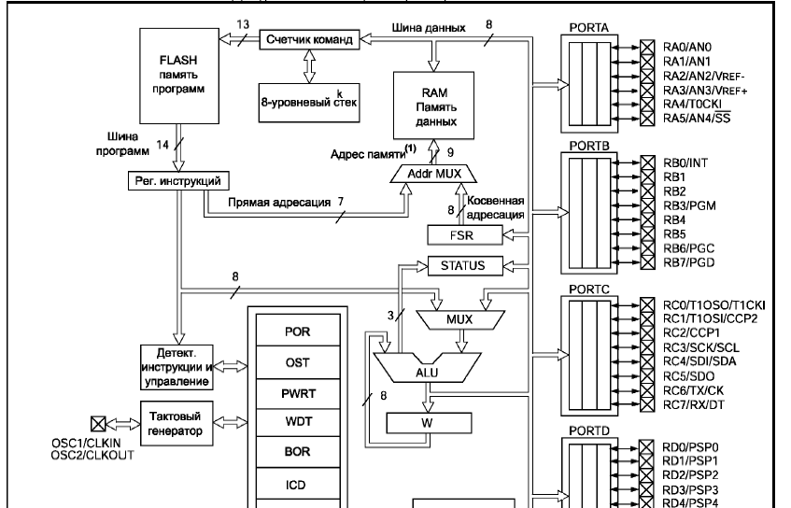
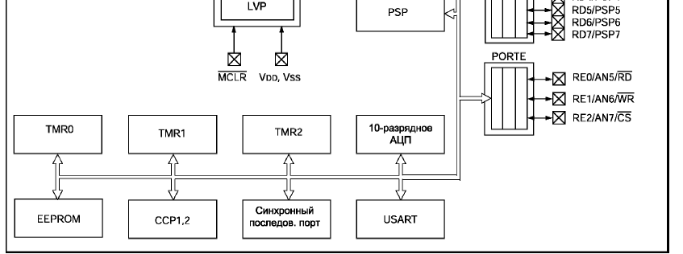
Рисунок 1
К особенностям ядра микроконтроллера относятся:
- Механизм прерываний;
- Восьмиуровневый аппаратный стек;
- Прямой, косвенный и относительный режимы адресации;
- Сброс при включении питания (POR);
- Таймер включения (PWRT) и таймер запуска генератора (OST);
- Сторожевой таймер (WDT) с собственным встроенным RC-генератором для повышения надежности работы;
- Программируемая защита кода;
- Режим экономии энергии (SLEEP);
- Выбираемые режимы тактового генератора;
- Экономичная, высокоскоростная технология КМОП FLASH/ЭСППЗУ;
- Программирование на плате через последовательный порт с использованием двух выводов;
- Для программирования требуется только единственный источник питания 5В;
- Отладка на плате с использованием двух выводов;
- Доступ процессора на чтение/запись памяти программ;
- Широкий диапазон рабочих напряжений питания: от 2,0 В до 5,5 В;
- Сильноточные линии ввода/вывода: 25 мА;
- Коммерческий и промышленный температурные диапазоны;
- Низкое потребление энергии:
- < 1.6 мА при 5 В, 4 МГц;
- 20 мкА (типичное значение) при 3 В, 32 кГц;
- < 1 мкА (типичное значение) в режиме STANDBY.
Периферия микроконтроллера включает в себя:
- Timer0: 8-разрядный таймер/счетчик с 8-разрядным предварительным делителем;
- Timer1: 16-разрядный таймер/счетчик с предварительным делителем, может вести счет во время спящего режима от внешнего генератора;
- Timer2: 8-разрядный таймер/счетчик с 8-разрядным регистром периода, предварительным и выходным делителем
- 2 модуля захвата, сравнения, ШИМ;
- Захват 16-ти разрядов, максимальное разрешение 12,5 нс;
Сравнение 16-ти разрядов, максимальное разрешение 200 нс;
ШИМ с максимальным разрешением 10 разрядов;
- 10-битный многоканальный аналого-цифровой преобразователь;
- Универсальный синхронно-асинхронный приемопередатчик (USART/SCI) с обнаружением 9-разрядного адреса;
- Встроенный генератор опорного напряжения;
- Параллельный 8-битный Slave-порт (PSP) со внешними сигналами управления RD, WR и CS (только в 40/44-выводных корпусах);
- Программируемая схема сброса при падении напряжения питания (BOR).
- Расположение выводов приведено на рисунке 2. Микроконтроллер полностью совместим по выводам с семействами PIC16CXXX c 28-ю и 40-а выводными корпусами.
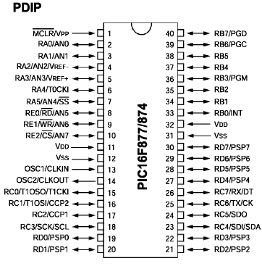
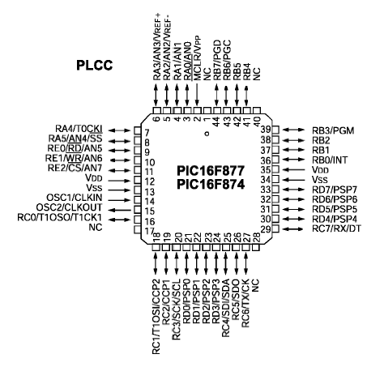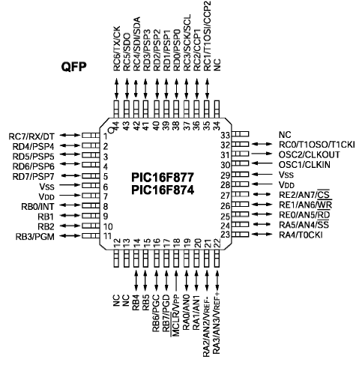
Рисунок 2
Основные технические характеристики микроконтроллера приведены в таблице 1.

Таблица 1
Параметр | Значение
Тактовая частота | DC – 20 МГц
Сброс (задержка сброса) | POR, BOR (PWRT, OST)
FLASH память программ (14-разрядных слов) | 8 Кб
Память данных (байт) | 368
ЭСППЗУ (байт) | 256
Прерывания | 14
Порты ввода/вывода | A, B, C, D , E
Таймеры | 3
Модуль захват/сравнение/ШИМ | 2
Модули последовательного интерфейса | MSSP, USART
Модули параллельного интерфейса | PSP
Модуль десятиразрядного АЦП | 8 каналов
Количество инструкций | 35

3. Регистры PORTC и TRISС микроконтроллеров серии PIC18FXX2

В зависимости от типа микроконтроллера реализуется пять или три порта ввода/вывода. Некоторые каналы портов ввода/вывода мультиплексированы с дополнительными функциями периферийных модулей микроконтроллера. В общем случае, когда используется периферийная функция, вывод не может использоваться как канал порта ввода/вывода.
Каждому порту соответствует три управляющих регистра:
- TRIS – регистр выбора направления данных в каналах порта ввода/вывода;
- PORT – регистр порта (результатом чтения является логический уровень сигнала на выводах);
- LAT – защелка порта ввода/вывода (особенно полезна при использовании команд со структурой «чтение – модификация – запись»).
PORTС представляет собой 8-разрядный двунаправленный порт ввода/вывода. Биты регистра TRISС определяют направление каналов порта. Установка бита в «1» регистра TRISС переводит выходной буфер в третье состояние. Запись «0» в регистр TRISС настраивает соответствующий канал как выход, при этом содержимое защелки PORTС передается на вывод микроконтроллера. Выводы PORTС мультиплексированы с несколькими периферийными модулями. На каналах PORTС присутствует входной буфер с триггером Шмитта.
При использовании периферийных модулей необходимо соответствующим образом настраивать биты регистра TRISC для каждого вывода PORTC. Некоторые периферийные модули отменяют действие битов TRISC, принудительно настраивая вывод на вход или выход.
При сбросе POR каналы порта ввода/вывода PORTD настраиваются как цифровые входы.
Реальное направление данных канала порта ввода/вывода не загружается в регистр TRISC, что позволяет использовать команды «чтение – модификация – запись» при обращении к регистру TRISC без ограничений.
Режим работы вывода RC1 управляется битом ССР2МХ в регистрах конфигурации. По умолчанию вывод RC1 мультиплексирован с выводом периферийного модуля ССР2 (ССР2МХ=1).
Структурная схема выводов RС<7:0> приведена на рисунке 1, а функциональное назначение – в таблице 1.
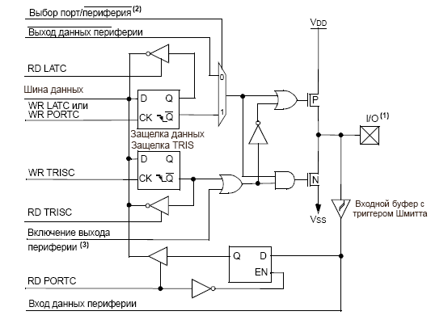

Рисунок 1
Инициализация PORTC производится следующим ассемблер-кодом:
CLRF PORTC | ;инициализация PORTC с очисткой выходной защелки данных
CLRF LATC | ;альтернативный метод очистки выходной защелки данных
MOVLW 0xCF | ;значение инициализации направления данных
MOVWF TRISC | ;установка RD<3:0> и RD<7:6> как входов, а RD<5:4> как выходов

Таблица 1
Обозначение | Номер бита | Буфер | Описание
RC0/T1OSO/T1CKI | 0 | ST | Цифровой канал ввода/вывода; выход для подключения кварцевого резонатора TMR1; вход тактового сигнала для TMR1/TMR3
RC1/T1OSI/CCP2 | 1 | ST | Цифровой канал ввода/вывода; выход для подключения кварцевого резонатора TMR1; вход захвата 2, выход сравнения 2, выход ШИМ
RC2/CCP1 | 2 | ST | Цифровой канал ввода/вывода; вход захвата 1, выход сравнения 1, выход ШИМ
RC3/SCK/SCL | 3 | ST | Цифровой канал ввода/вывода; вход/выход тактового сигнала в режиме SPI; вход/выход тактового сигнала в режиме I²C
RC4/SDI/SDA | 4 | ST | Цифровой канал ввода/вывода; вход данных в режиме SPI; вход/выход данных в режиме I²C
RC5/SDO | 5 | ST | Цифровой канал ввода/вывода; выход данных в режиме SPI
RC6/TX/CK | 6 | ST | Цифровой канал ввода/вывода; выход передатчика USART в асинхронном режиме; вывод синхронизации в синхронном режиме USART
RC7/RX/DT | 7 | ST | Цифровой канал ввода/вывода; вход приемника USART в асинхронном режиме; вывод данных USART в синхронном режиме
Примечание: ST – вход с триггером Шмитта
Описание регистров и битов, связанных с работой PORTС, приведено в таблице 2.
Таблица 2
Адрес | Имя | Бит 7 | Бит 6 | Бит 5 | Бит 4 | Бит 3 | Бит 2 | Бит 1 | Бит 0 | Значение после POR, BOR
F82h | PORTC | RC7 | RC6 | RC5 | RC4 | RC3 | RC2 | RC1 | RC0 | xxxx xxxx
F8Bh | LATC | Регистр выходных данных |  |  |  |  |  |  |  | xxxx xxxx
F94h | TRISC | Регистр направления данных |  |  |  |  |  |  |  | 1111 1111
Примечание: хххх – значение неизвестно

4. Как происходит поиск информации в ассоциативных запоминающих устройствах?

Ассоциативное запоминающее устройство (АЗУ) – это запоминающее устройство цифровых вычислительных машин, в котором выборка (запись) производится не по конкретному адресу, а по заданному сочетанию (ассоциации) признаков, свойственных искомой информации. Такими признаками могут быть: часть слова (числа), приданная ему для обнаружения среди других слов, некоторые особенности самого слова (например, наличие определённых кодов в его разрядах), абсолютная величина слова, нахождение его в заданных пределах и др.
Действие таких устройств основано на представлении всей информации в виде ряда зон в зависимости от свойств и характерных признаков. При этом поиск информации сводится к определению зоны по заданным признакам путем просмотра и сравнения их с признаками, хранимыми в АЗУ. Существуют 2 основных способа реализации АЗУ:
- построение памяти, запоминающие ячейки которой обладают свойством одновременно выполнять функции хранения, неразрушающего считывания и сравнения. Такой способ реализации АЗУ называется схемным параллельно-ассоциативным, т. е. необходимые наборы признаков хранятся во всех ячейках памяти, и информация, обладающая заданным набором признаков, ищется одновременно и независимо по всему объему. Прототипом такой АЗУ служат картотеки на перфорационных картах с краевой перфорацией. В качестве запоминающих элементов, схемно реализованных АЗУ, используются тонкоплёночные криотроны, трансфлюксоры, биаксы, магнитные тонкие пленки и т. д.
- программная организация (моделирование) АЗУ, заключающаяся в том, что ассоциативные связи между хранящейся в памяти информацией устанавливаются путем упорядоченного расположения ее в виде последовательных цепочек или групп (списков), связанных адресами связи, коды которых хранятся в тех же ячейках памяти. Этот способ наиболее удобен для практической реализации при больших объемах информации, т. к. обеспечивает применение обычных накопителей с адресным обращением.
Применение АЗУ значительно облегчает программирование и решение информационно-логических задач, в сотни (тысячи) раз ускоряет поиск, анализ, классификацию и обработку данных.

5. Что такое «обработка прерываний на уровне команд» и «…на уровне микрокоманд»?

Прерывание – это механизм, позволяющий координировать параллельное функционирование отдельных устройств вычислительной системы и реагировать на особые состояния, возникающие при работе процессора. Существуют аппаратные и программные прерывания. Аппаратные прерывания инициируются аппаратурой (например, сигнал микросхемы таймера), сигналом принтера, нажатием клавиш и т. д. Программные прерывания инициируются процессом и ничего не прерывают. Это обычные процедуры, которые используются программами для выполнения рутиной работы. Однако, эти программы содержатся в операционной системе, и механизм прерываний дает возможность обратиться к ним из программ пользователей. Программные прерывания могут быть вложенными. Так, аппаратные прерывания могут возникнуть при выполнении программных. Когда разрешенное прерывание вызывается, ЦП оставляет свою работу, выполняет прерывание, затем возвращается в место прерывания. Управляет прерываниями обработчик прерываний (Interrupt Handler).
Механизм обработки прерывания включает в себя:
1. Установление факта прерывания (прием сигнала запроса на прерывание) и идентификация прерывания;

2. Запоминание состояния прерванного процесса вычислений;

3. Управление аппаратно передается на подпрограмму обработки прерывания;
4. Сохранение информации о прерванной программе, которую не удалось спасти на этапе 2 с помощью аппаратуры;
5. Собственно выполнение программы, связанной с обработкой прерывания;
6. Восстановление информации, относящейся к прерванному процессу (этап, обратный этапу 4);
7. Возврат на прерванную программу.

Управление прерываниями осуществляется на нескольких уровнях.

Управление на уровне процессора (на уровне микрокоманд) осуществляется следующим образом. При входе в программу-обработчик автоматически устанавливается в «0» разряд IF регистра состояния, чем запрещается выполнение любых иных прерываний. Для того, чтобы не нарушать работу персонального компьютера (обработку прерываний от таймера, клавиатуры и т.п.) желательно как можно раньше разрешить выполнение прерываний с более высокими приоритетами командой Sti. Часто при выполнении критических участков программ для того, чтобы гарантировать выполнение определенной последовательности команд целиком приходится запрещать прерывания. Это можно сделать командой Cli. Ее нужно поместить в начало критической последовательности команд, а в конце расположить команду Sti, разрешающую процессору воспринимать прерывания. Команда Cli запрещает только маскируемые прерывания.
Управление на уровне контроллера прерываний (на уровне команд) происходит по следующей схеме. Контроллер прерываний обладает большими возможностями по настройке на тот или иной режим работы, на тот или иной тип используемого микропроцессора. При необходимости изменения текущего режима работы (запрет или разрешение прерываний определенного или всех уровней) используется посылка в регистр маски (IMR) контроллера командного слова OSW1. Разряды регистра маски прерываний соответствуют номерам IRQ. Для того чтобы замаскировать аппаратное прерывание какого-либо уровня, надо заслать в регистр маски байт, в котором бит, соответствующий этому уровню, установлен в «1». До завершения выполнения программы-обработчика контроллер должен быть извещен об окончании обработки прерывания, чтобы обновить содержимое регистра ISR. Пользователю доступны 3 формата команды конца прерывания EOI: обычный конец прерывания, специальный конец прерывания, автоматический конец прерывания. Выбор команд определяется пользователем для конкретных применений. Базовой для архитектуры IBM РС является обычная команда EOI, при получении которой контроллер автоматически определяет уровень самого приоритетного прерывания, находящегося в обслуживании, и сбрасывает соответствующий разряд в регистре ISR. После этого разрешается обработка прерываний с более низким приоритетом, чем то, которое только что обрабатывалось. Для того, чтобы предотвратить возможность входа еще в один обработчик прерывания в момент, когда корректно не завершена обработка другого (не восстановлены регистры из стека) перед командой EOI реакция на возможные запросы прерываний запрещается командой Cli.

